

|  |
| --- |
| **nombre del centro** |

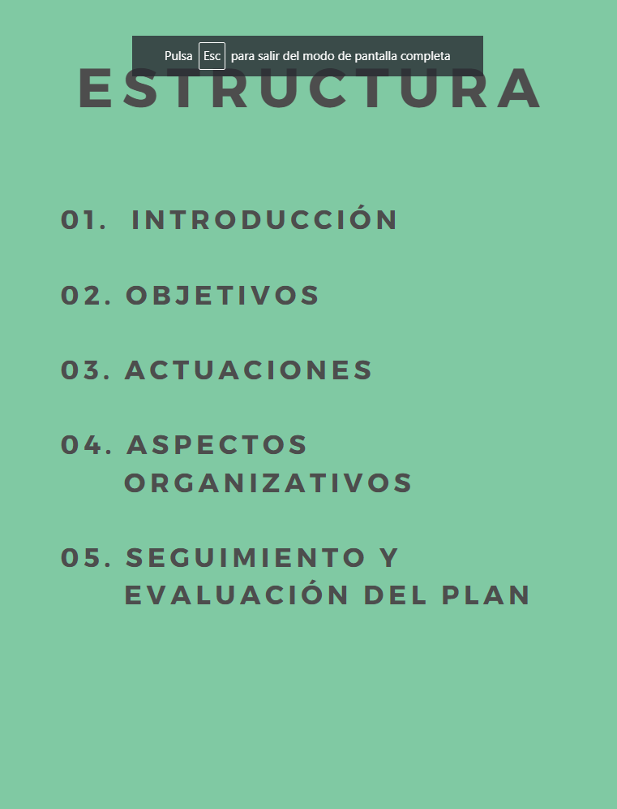

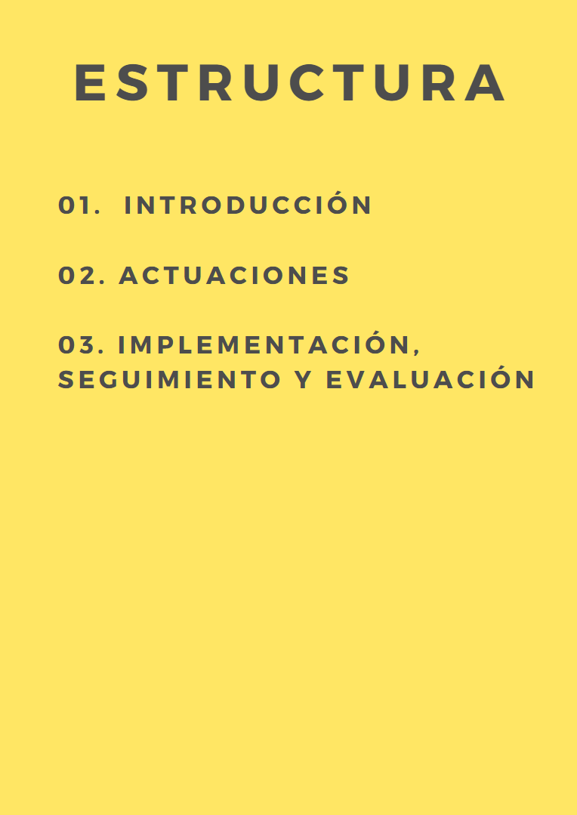1. INTRODUCCIÓN

El Plan de Acogida Digital es el protocolo de actuaciones que realiza un centro educativo con relación a las tecnologías digitales y para toda la comunidad educativa (alumnado, profesorado, familias y personal no docente), que tiene como objetivo principal la integración y automatización del uso de las tecnologías digitales en el centro.

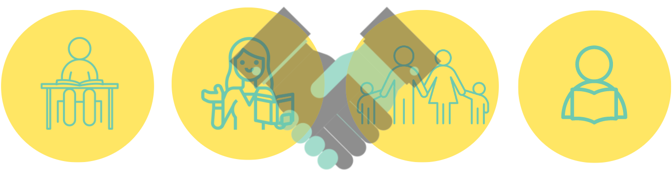

Este Plan de Acogida Digital aporta información sobre estas tecnologías digitales, teniendo en cuenta su conectividad, su buen uso, la protección, seguridad y privacidad de los datos en todos los procesos, la comunicación de las incidencias en estas tecnologías digitales y las formas de comunicación digital entre los distintos miembros de la comunidad educativa.

Responsable/s del Plan de Acogida Digital del centro educativo.

|  |
| --- |
|  |

En el Plan de Acogida Digital se tienen en cuenta los siguientes documentos generados en el centro:

* **El plan digital del centro.**
* **El plan de comunicación.**
* **La política de uso aceptable.**
* **La política de protección, privacidad y seguridad.**
* **El protocolo de incidencias técnicas.**

Las tecnologías digitales que dispone nuestro centro educativo son:

* **Infraestructura de hardware.**
  + Sobremesas
  + Portátiles
  + Tabletas
  + Carros de carga
  + Proyectores
  + Impresoras
  + Soporte digital interactivo
  + Infraestructura física y lógica de la red
  + Otros

|  |
| --- |
| en caso de otros indicarlos… |

* **Software.**
  + Sistemas operativos.seleccionar...

|  |
| --- |
| en caso de tener varios Sistemas Operativos u otro sistema indicarlos… |

* Registro de Apps educativas.
* Herramientas de gestión.seleccionar...
* **Correo corporativo.**
  + educa.aragon.es
  + Google Workspace
  + Microsoft 365
  + Otro

|  |
| --- |
| en caso de otro indicarlo… |

* **Plataforma/s educativa/s.** 
  + Aeducar
  + Google Classroom
  + Microsoft Teams
  + Otra

|  |
| --- |
| en caso de otra indicarla… |

* **Página web.**
* **Redes sociales.**
  + Facebook
  + Twitter
  + Instagram
  + YouTube
  + Otra

|  |
| --- |
| en caso de otra indicarla… |

* **Otras.**

|  |
| --- |
| en caso de otra indicarla… |

2. ACTUACIONES

|  |  |
| --- | --- |
| 2.1. ALUMNADO |  |

|  |
| --- |
| **Infraestructura de hardware** |
| Actuaciones… |
|

|  |
| --- |
| **Software** |
| Actuaciones… |
|

|  |
| --- |
| **Correo corporativo** |
| Actuaciones… |
|

|  |
| --- |
| **Plataforma educativa** |
| Actuaciones… |
|

|  |
| --- |
| **Página web** |
| Actuaciones… |
|

|  |
| --- |
| **RRSS** |
| Actuaciones… |
|

|  |
| --- |
| **Otras** |
| Actuaciones… |
|



|  |  |
| --- | --- |
| 2.2. PROFESORADO |  |

|  |
| --- |
| **Infraestructura de hardware** |
| Actuaciones… |
|

|  |
| --- |
| **Software** |
| Actuaciones… |
|

|  |
| --- |
| **Correo corporativo** |
| Actuaciones… |
|

|  |
| --- |
| **Plataforma educativa** |
| Actuaciones… |
|

|  |
| --- |
| **Página web** |
| Actuaciones… |
|

|  |
| --- |
| **RRSS** |
| Actuaciones… |
|

|  |
| --- |
| **Otras** |
| Actuaciones… |
|



|  |  |
| --- | --- |
| 2.3. FAMILIAS |  |

|  |
| --- |
| **Infraestructura de hardware** |
| Actuaciones… |
|

|  |
| --- |
| **Software** |
| Actuaciones… |
|

|  |
| --- |
| **Correo corporativo** |
| Actuaciones… |
|

|  |
| --- |
| **Plataforma educativa** |
| Actuaciones… |
|

|  |
| --- |
| **Página web** |
| Actuaciones… |
|

|  |
| --- |
| **RRSS** |
| Actuaciones… |
|

|  |
| --- |
| **Otras** |
| Actuaciones… |
|



|  |  |
| --- | --- |
| 2.4. PERSONAL NO DOCENTE |  |

|  |
| --- |
| **Infraestructura de hardware** |
| Actuaciones… |
|

|  |
| --- |
| **Software** |
| Actuaciones… |
|

|  |
| --- |
| **Correo corporativo** |
| Actuaciones… |
|

|  |
| --- |
| **Plataforma educativa** |
| Actuaciones… |
|

|  |
| --- |
| **Página web** |
| Actuaciones… |
|

|  |
| --- |
| **RRSS** |
| Actuaciones… |
|

|  |
| --- |
| **Otras** |
| Actuaciones… |
|

3. IMPLEMENTACIÓN, SEGUIMIENTO Y EVALUACIÓN

|  |  |  |
| --- | --- | --- |
| **Implementación** | | |
| **Tarea a realizar** | **Fecha** | **Responsable/s** |
|
| Reunión inicial de la comisión de elaboración. | 1ª semana de septiembre | COFOTAP |
| Acogida digital del profesorado | 1ª semana de septiembre | COFOTAP |
| Acogida digital del personal no docente | 1ª semana de septiembre | COFOTAP |
| Formación inicial del profesorado | septiembre | COFOTAP |
| Formación inicial del personal no docente | septiembre | secretario/a |
| Acogida digital del alumnado | 1ª semana de clase | tutor/a |
| Formación inicial del alumnado | septiembre | tutor/a |
| Acogida digital de las familias | 1ª reunión de padres/madres | tutor/a |
| … |  |  |
| … |  |  |
| … |  |  |
| … |  |  |
| … |  |  |
| … |  |  |
| … |  |  |
| Seguimiento y evaluación | junio | Comisión de elaboración |

|  |
| --- |
| **Seguimiento y evaluación** |
| Indicar el proceso de seguimiento y los instrumentos a utilizar. |



## [CC BY-NC-SA 4.0](https://creativecommons.org/licenses/by-nc-sa/4.0/)